Саме у цей день – 20 листопада 1959 року Генеральна Асамблея прийняла Декларацію прав дитини, а 20 листопада 1989 року – Конвенцію про права дитини. З 1990 року у Всесвітній день дитини відзначається річниця прийняття цих основоположних документів у сфері захисту прав дитини.
Метою святкування Всесвітнього дня дитини є привернення уваги широкої громадськості, організацій та урядових установ до питань, спрямованих на реалізацію заходів щодо забезпечення благополуччя дітей в усьому світі.
Цей день потрібно проводити весело і цікаво і дітям, і батькам – знайомитися з новими людьми, грати, їсти солодощі, отримувати подарунки і насолоджуватися життям. В день дитини влаштовуються концерти, фестивалі, співаються пісні, звучить музика, літають повітряні кульки. Виручені кошти від усіх заходів, звичайно ж, йдуть на благодійність.
Небайдужі люди збирають іграшки та одяг, які стали непотрібними для виросли діток, і дарують дитячим будинкам або малозабезпеченим сім’ям. Існує безліч організацій, які можна віднести речі в хорошому стані, вони обов’язково стануть в нагоді іншим дітям. У деяких містах у цей день торгові компанії жертвують частину виручки в фонди і лікарні. А світові знаменитості влаштовують благодійні концерти. Це свято дитячого щастя й світового порозуміння. Щоб дитина виросла доброю людиною, у нього має бути щасливе дитинство.

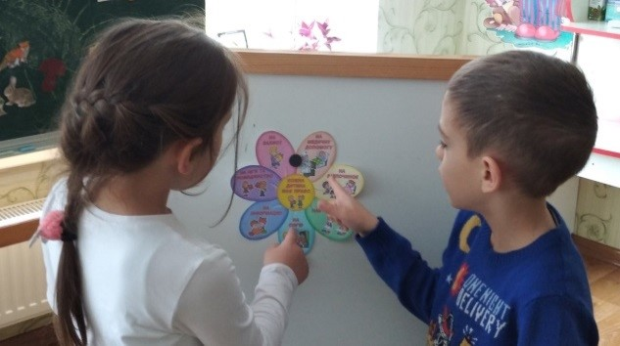

Напередодні свята в Олександрівському старостинському окрузі проведено цикл заходів спрямованих на захист прав та інтересів кожної дитини. Так 19 листопада в дошкільному підрозділі Олександрівського ліцею проведена тематична розвага «Весело ми граємо, права дитини знаємо» (середня група «Веселка», вихователь Напханько Р.В.) та заняття – гра «Права дитини в сюжетах казок» (старша група «Квіточки», вихователь Рязанцева Т.М.).
Вихованці молодшої групи «Дзіночки» ( вихователь Ляпченко О.Ю.) дізналися, що право на одяг мають не тільки лялечки, а й діти.
До святкування всесвітнього захисту дитини долучився й молодіжний простір СМАРТ та провів вечір тематичних настільних ігор, діти весело та корисно провели свій вільний, позашкільний, час.

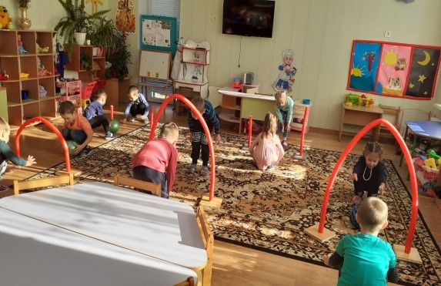

На наступному тижні, естафету заходів підхопить й Олександрівський ліцей Слобожанської селищної ради.
Пам’ятаймо, що діти – це найголовніший скарб нашого суспільства. І від того, як ми їх виховуємо, які зерна добра, справедливості, мужності ми в них закладемо, залежить не тільки майбутнє нашої країни, а й майбутнє всього нашого світу.

